# 系统设置

## 用户管理

### 查询统计

1. 用户类型，改为“省级、市级、其他”；

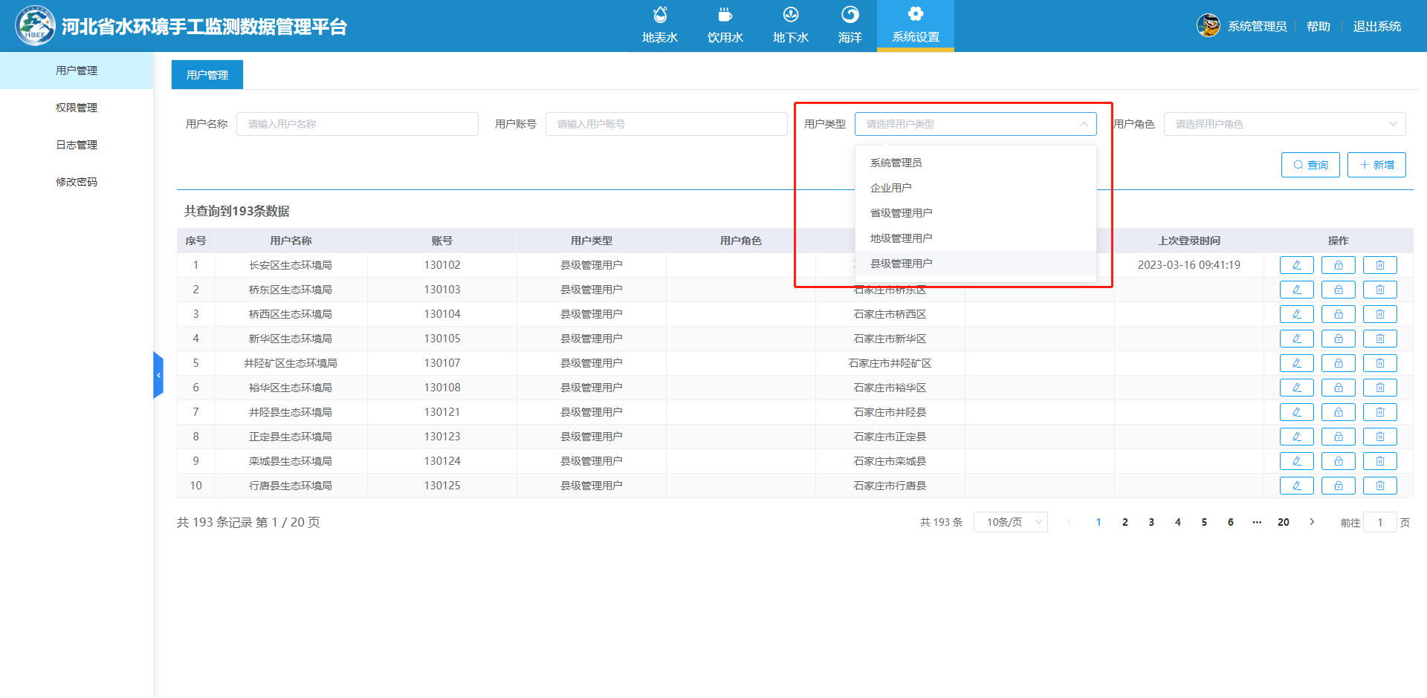

### 结果列表

1. 列表中去掉“联系电话”；
2. 增加“所属部门”列；

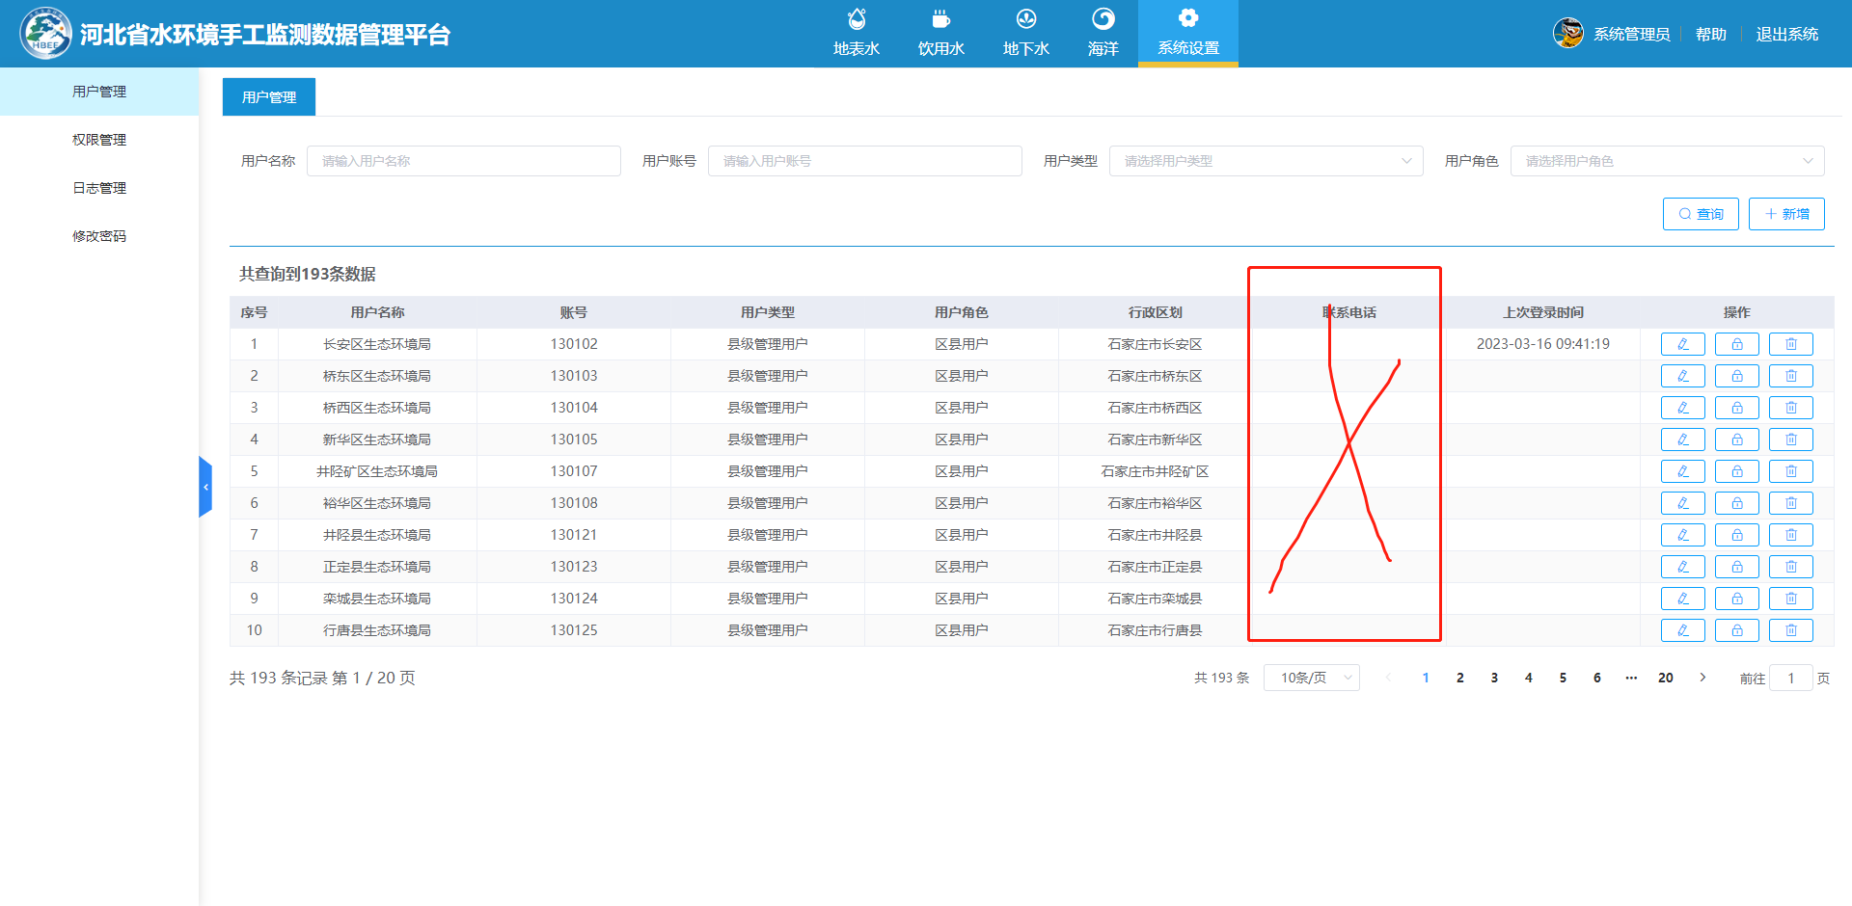

### 新增用户

1. 去掉“联系电话”；
2. “所属部门”改为输入框；

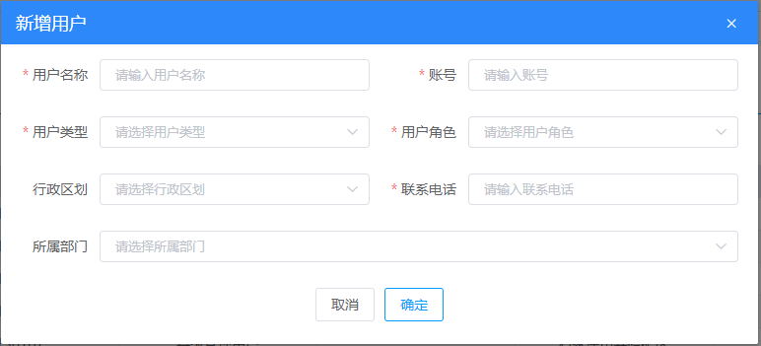

1. 用户信息，按以下信息入库；

| 序号 | 用户名称 | 账号 | 所属部门 | 用户类型 | 用户角色 | 行政区划 | 权限信息 |
| --- | --- | --- | --- | --- | --- | --- | --- |
| 1 | 监测中心 | JCZX | 省生态环境监测中心 | 省级 | 管理员 | 河北省 | 全部业务功能 |
| 2 | 监测中心北院 | JCZXBY | 省生态环境监测中心（北院） | 市级 | 业务员 | 石家庄市 | 除审核功能以外的其他功能 |
| 3 | 白洋淀监测中心 | BYDJCZX | 白洋淀流域生态环境监测中心（河北省保定生态环境监测中心） | 市级 | 业务员 | 保定市 | 除审核功能以外的其他功能 |
| 4 | 秦皇岛监测中心 | QHDJCZX | 河北省秦皇岛生态环境监测中心 | 市级 | 业务员 | 秦皇岛市 | 除审核功能以外的其他功能 |
| 5 | 承德监测中心 | CDJCZX | 河北省承德生态环境监测中心 | 市级 | 业务员 | 承德市 | 除审核功能以外的其他功能 |
| 6 | 张家口监测中心 | ZJKJCZX | 河北省张家口生态环境监测中心 | 市级 | 业务员 | 张家口市 | 除审核功能以外的其他功能 |
| 7 | 唐山监测中心 | TSJCZX | 河北省唐山生态环境监测中心 | 市级 | 业务员 | 唐山市 | 除审核功能以外的其他功能 |
| 8 | 廊坊监测中心 | LFJCZX | 河北省廊坊生态环境监测中心 | 市级 | 业务员 | 廊坊市 | 除审核功能以外的其他功能 |
| 9 | 沧州监测中心 | CZJCZX | 河北省沧州生态环境监测中心 | 市级 | 业务员 | 沧州市 | 除审核功能以外的其他功能 |
| 10 | 衡水监测中心 | HSJCZX | 河北省衡水生态环境监测中心 | 市级 | 业务员 | 衡水市 | 除审核功能以外的其他功能 |
| 11 | 邢台监测中心 | XTJCZX | 河北省邢台生态环境监测中心 | 市级 | 业务员 | 邢台市 | 除审核功能以外的其他功能 |
| 12 | 邯郸监测中心 | HDJCZX | 河北省邯郸生态环境监测中心 | 市级 | 业务员 | 邯郸市 | 除审核功能以外的其他功能 |
| 13 | 石家庄市监控中心 | SJZSJKZX | 石家庄市生态环境监控中心 | 市级 | 业务员 | 石家庄市 | 除审核功能以外的其他功能 |
| 14 | 唐山市监控中心 | TSSJKZX | 唐山市生态环境监控中心 | 市级 | 业务员 | 唐山市 | 除审核功能以外的其他功能 |
| 15 | 秦皇岛市监控中心 | QHDSJKZX | 秦皇岛市生态环境监控中心 | 市级 | 业务员 | 秦皇岛市 | 除审核功能以外的其他功能 |
| 16 | 邯郸市监控中心 | HDSJKZX | 邯郸市生态环境监控中心 | 市级 | 业务员 | 邯郸市 | 除审核功能以外的其他功能 |
| 17 | 邢台市监控中心 | XTSJKZX | 邢台市生态环境监控中心 | 市级 | 业务员 | 邢台市 | 除审核功能以外的其他功能 |
| 18 | 保定市监控中心 | BDSJKZX | 保定市生态环境监控中心 | 市级 | 业务员 | 保定市 | 除审核功能以外的其他功能 |
| 19 | 张家口市监控中心 | ZJKSJKZX | 张家口市生态环境监控中心 | 市级 | 业务员 | 张家口市 | 除审核功能以外的其他功能 |
| 20 | 承德市监控中心 | CDSJKZX | 承德市生态环境监控中心 | 市级 | 业务员 | 承德市 | 除审核功能以外的其他功能 |
| 21 | 沧州市监控中心 | CZSJKZX | 沧州市生态环境监控中心 | 市级 | 业务员 | 沧州市 | 除审核功能以外的其他功能 |
| 22 | 廊坊市监控中心 | LFSJKZX | 廊坊市生态环境监控中心 | 市级 | 业务员 | 廊坊市 | 除审核功能以外的其他功能 |
| 23 | 衡水市监控中心 | HSSJKZX | 衡水市生态环境监控中心 | 市级 | 业务员 | 衡水市 | 除审核功能以外的其他功能 |
| 24 | 定州市生态环境局 | DZSSTHJJ | 定州市生态环境局 | 市级 | 业务员 | 定州市 | 除审核功能以外的其他功能 |
| 25 | 辛集市生态环境局 | XJSSTHJJ | 辛集市生态环境局 | 市级 | 业务员 | 辛集市 | 除审核功能以外的其他功能 |
| 26 | 雄安新区生态环境局 | XAXQSTHJJ | 雄安新区生态环境局 | 市级 | 业务员 | 雄安新区 | 除审核功能以外的其他功能 |
| 27 | 西安绿创 | XALC | 西安绿创电子科技有限公司 | 其他 | 运维员 | 河北省 | 全部业务功能 |